Обобщенный опыт работы
воспитателя Высоцкой Натальи Викторовны по теме:

1.«Формирование математического мышления у детей дошкольного возраста».
2. Сведения об авторе.
Высоцкая Наталья Викторовна, 1976 года рождения, русская, образование высшее, в 1999 году закончила МГУ им. Н.П.Огарева по специальности «Биология. Преподаватель биологии». Педагогический стаж 7 лет. В МДОУ «Детский сад №125 комбинированного вида» работает с 2013 года в должности воспитателя.
За время работы Наталья Викторовна показала себя знающим, творчески работающим воспитателем, хорошо владеющим методикой воспитания детей дошкольного возраста. Осуществляя воспитательно-образовательный процесс, педагог опирается на современные требования в области образования, направленные на охрану и укрепление здоровья детей, развитие и поддержку детской познавательной и творческой инициативы.
Наталья Викторовна углубленно работает над проблемой «Формирование математического мышления у детей дошкольного возраста».
Она является руководителем кружка дополнительного образования «Юный Эколог».
Для совершенствования процесса воспитания и обучения, активизации мыслительной деятельности воспитанников, творческого воображения детей, педагог активно использует в НООД разнообразные формы и методы организации учебной деятельности.
Наталья Викторовна обладает педагогическим тактом, она умеет разговаривать с детьми, учит их быть добрыми, отзывчивыми, щедрыми, а дети платят ей своей любовью.
Дети ее группы много знают и умеют. Это достигается рациональным планированием и использованием дидактического материала.
Высоцкая Н.В. принимает активное участие в конкурсах, семинарах, конференциях на уровне города, республики.
В 2018 учебном году Высоцкая Наталья Викторовна принимала активное участие в подготовке воспитанников к открытому межрегиональному интеллектуальному турниру способностей «РостОК - SuperУМ», «РостОК – IntelektУМ.
Педагог осуществляет свою работу в тесном контакте с родителями. Они всегда получают квалифицированные советы, рекомендации, консультации. Она налаживает контакт с семьей, добиваясь хороших взаимоотношений с их стороны. В ее группе всегда присутствует благоприятный морально-психологический климат для каждого ребенка.
Родители и коллеги по работе дают высокую оценку личности и деятельности педагога, как человека увлеченного и заинтересованного в своей работе.

3.Актуальность, проблема массовой практики, решаемая автором. Сегодня, а тем более, завтра, математика будет необходима огромному числу людей различных профессий. В математике заложены огромные возможности для развития мышления детей, в процессе их обучения с самого раннего возраста. Наглядность, сознательность и активность, доступность и мера, научность, учет возрастных и индивидуальных особенностей детей, систематичность и последовательность, прочность усвоения знаний, связь теории с практикой обучения и жизнью, воспитание в процессе обучения, вариативный подход – вот содержательная полнота, актуальная для ребёнка.
4.Основная идея опыта. Основная идея моего опыта, заключается в том, чтоб широко использовать дидактические игры и игровые упражнения на занятиях и в повседневной жизни. Организуя игры вне занятий, формируются, закрепляются, углубляются и расширяются математические представления детей.
Гипотеза опыта: предполагается, что организованная работа по формированию математического мышления детей дошкольного возраста, будет способствовать повышению уровня математического развития детей. Так как ведущей формой деятельности дошкольников в детском саду являются игры, я предположила, что становление математического мышления у детей дошкольного возраста осуществится успешнее, если будет создана система игр и упражнений.
Методы исследования: анализ специальных литературных источников, педагогический эксперимент.
Практическая значимость: состоит в том, что разработана система обучающих игр по математическому развитию дошкольников.
Условия формирования ведущей идеи опыта, условия возникновения, становления опыта. В разное время вопросами формирования математических понятий, развития способностей, психологии игры, проблемами обучения в детском саду занимались: Ж. Пиаже, Л.С. Выготский, С.Л. Рубинштейн, П.Я.
Гальперин, АН. Леонтьев, Д.Б. Эльконин, А.В. Запорожец, Л.А.Венгер, З.М. Истомина, Я.А. Коменский, К.Д. Ушинский, М. Монтессори и др.
Неоценимый вклад в теорию и методику предматематической подготовки дошкольников детского сада внесли Е.И. Тихеева, Ф.Н. Блехер, А.П. Усова, Е.И. Удальцова, А.А. Столяр, Л.С. Метлина, Ф.А. Михайлова и многие другие педагоги, методисты и исследователи.
Многие видные психологи и педагоги (П.Я. Гальперин, А.Н. Леушина, Т.В. Тарунтаева и др.) считают, что формирование у детей математических представлений должно опираться на предметно-чувственную деятельность, в процессе которой легче усвоить весь объем знаний и умений, осознанно овладеть навыками счета.
В настоящее время проблема формирования и развития математических способностей – одно из распространенных на сегодня методических проблем дошкольной педагогики. В последние десятилетия возникли тенденции: система образовательной работы с дошкольниками стала во многом использовать школьные формы, методы обучения и нередко они сводятся к обучению их счету, чтению, письму.
Обучение математике не должно быть обязательно скучным занятием для ребенка, к тому же существует просто огромное количество математических игр и игр-обучалок для малышей. Дело в том, что детская память избирательна. Ребенок усваивает только то, что его заинтересовало, удивило, обрадовало или испугало. Он вряд ли запомнит что-то, на его взгляд, неинтересное, даже если взрослые настаивают. Поэтому основная задача педагогов и родителей сделать так, чтобы малышу было интересно заниматься математикой. В связи с этим меня заинтересовала проблема: как обеспечить математическое развитие детей, отвечающее современным требованиям ФГОС ДО, а именно:
— развитие интересов детей, любознательности и познавательной мотивации;
—формирование познавательных действий, становление сознания;
—развитие воображения и творческой активности;
— формирование первичных представлений о себе, других людях, объектах окружающего мира, о свойствах и отношениях объектов окружающего мира (форме, цвете, размере, количестве, числе, части и целом, пространстве и времени причинах и следствиях и др.).
Опираясь на собственный опыт, я пришла к выводу, что в общепринятой системе обучения не в полной мере реализуется увеличение объема внимания и памяти, слабо формирует у детей элементарные математические представления. Я поставила перед собой задачу: воспитать у дошкольника интерес к самому процессу обучения математике, сформировать у детей познавательный интерес, желание и привычку думать, стремление узнать новое.
Научить ребенка учиться, учиться с интересом и удовольствием, постигать математику и верить в свои силы - моя главная цель в обучении детей. Исходя из значимости и актуальности математики на современном этапе, мной была выбрана данная тема работы «Формирование математического мышления у детей дошкольного возраста».
На основе вышеизложенного, в этой работе мною было определено: объект исследования - элементарные математические представления дошкольников; предмет исследования - игровые приёмы при формировании элементарных математических представлений у дошкольников; цель работы - изучение актуальности использования игровых приёмов при формировании математического мышления у дошкольников.
5.Теоретическая база опыта. В основе опыта лежат идеи Л.А. Венгера, Д.Б. Эльконина, А. Н. Колмогорова, В.А. Крутецкого, Л. М.Векнера, Л. С. Выготского, А. Н. Леонтьева, В. Г. Петрова, Ю. Т. Матасова, С. Л. Рубинштейна, Е. А. Стребелевой и др., которые подчеркивают ведущую роль активного взаимодействия индивида с социальной средой. На основе социокультурной теории была предложена теория поэтапного формирования умственных действий (П. Я. Гальперин, Н. Ф. Талызина). Существует большое количество исследований, подтверждающих, что развитием логического мышления, формированием элементарных математических способностей можно и нужно заниматься (даже в тех случаях, когда природные задатки ребенка в этой области весьма скромны). А. Н. Леонтьев, Л. С. Выготский утверждали, что при организации специальной развивающей работы над формированием и развитием логических приемов мышления наблюдается значительное повышение результативности этого процесса независимо от исходного уровня развития ребенка. В связи с проблемой формирования и развития способностей следует указать, что целый ряд исследований психологов направлен на выявление структуры способностей дошкольников к различным видам деятельности. При этом под способностями понимается комплекс индивидуально – психологических особенностей человека, отвечающих требованиям данной деятельности и являющиеся условием успешного выполнения.
В настоящее время выделено несколько подходов к определению задач и содержанию математического воспитания старших дошкольников. В основу опыта легла идея Е.А. Носовой и Р.Л. Непомнящей об использовании универсальных и уникальных по своим развивающим возможностям дидактических материалов, применение которых в работе с дошкольниками дает очень высокие результаты, позволяя развивать у них логико-математические умения и представления, основы математических способностей.
6.Степенью новизны представляемого педагогического опыта мы будем рассматривать формирование познавательных интересов и действий ребёнка – дошкольника в различных видах деятельности, а также создание системы использования занимательных дидактических игр, интеллектуальных игр, нацеленных на развитие математического мышления детей, познавательных процессов на современном уровне.
Новизна педагогического опыта, опираясь на ФГОС ДО, заключается:
- в разработке планов и конспектов непосредственно образовательной деятельности по формированию внимания, памяти, восприятию детей дошкольного возраста путём комбинации развивающих игр в рамках комплексно-игрового метода, в подборе и систематизации разного рода игр, пособий, литературы;
- в комплексном использовании занимательного дидактического материала (математического содержания) через организацию игровой деятельности (или организацию разнообразных форм детской деятельности;
- в создании системы работы по ФГОС ДО, с использованием занимательных заданий, направленных на развитие логического мышления и творческих способностей дошкольников в ходе обучения их самостоятельному поиску решений, выбору вариантов выполнения заданий в процессе разнообразных видов деятельности.
Технология опыта.
1.Система конкретных педагогических действий, содержание, методы, приёмы воспитания и обучения. Цель педагогической работы - выявить возможности игры, как средства формирования усвоенного материала в непосредственной образовательной деятельности формировании элементарных математических представлений у дошкольников. Задачи:
- изучить психолого-педагогическую литературу по данной теме и определить теоретические предпосылки исследования проблемы игры, как метода обучения;
- изучить передовой педагогический опыт использования игры, как средства организации познавательной деятельности дошкольников в процессе обучения математики;
- активизировать совместную деятельность родителей и воспитателя по математическому развитию дошкольников.
Методы проводимого исследования, работы с детьми:
-теоретические - анализ литературных источников, сравнение, анализ и обобщение передового педагогического опыта;
- практические - наблюдение; эксперимент, исследовательский метод, частично-поисковый, репродуктивный, объяснительно-иллюстративный, наглядный методы, диагностика.
В результате освоения практических действий дети познают свойства и отношения объектов, чисел, арифметические действия, величины и их характерные особенности, пространственно-временные отношения, многообразие геометрических форм.
Выполнение дидактических игр вызывает у детей живой естественный интерес, способствует развитию самостоятельности мышления, а главное - освоению способов познания. Все дидактические игры я для себя разделила на несколько групп: игры с цифрами и числами, игры путешествие во времени, игры на ориентировки в пространстве, игры с геометрическими фигурами, игры на логическое мышление.
Главная особенность дидактической игры, на мой взгляд, заключается в том, что задание предлагается детям в игровой форме, которая состоит из познавательного и воспитательного содержания, а также - игровых заданий, игровых действий и организационных отношений. Познавательное и воспитательное содержание формулируются как цель, т.е. формирование элементарных математических представлений то, ради чего я, как воспитатель организую игру. Эта цель конкретизируется в доступной для ребенка форме, в игровом задании, порождая вопрос «Как это сделать?» Я же организую и направляю игру, выступаю в роли исполнителя игрового задания, советчика, помощника в правильном выборе, поддержке и активизации положительного влияния детей друг на друга.
В дошкольном возрасте у детей начинают формироваться элементы логического мышления, т.е. формируется умение рассуждать, делать свои умозаключения. Существует множество дидактических игр и упражнений, которые влияют на развитие творческих способностей у детей, так как они оказывают действие на воображение и способствуют развитию нестандартного мышления у детей. С целью развития у детей мышления, я использую различные игры «Предметные парочки», «Ассоциации», «Судоку» и упражнения. Это задания на нахождение пропущенной фигуры, продолжения ряды фигур, знаков, на поиск чисел. Знакомство с таким заданиями начала с элементарных заданий на логическое мышление – цепочки закономерностей. В таких упражнениях идет чередование предметов или геометрических фигур. Такие игры помогают развивать у детей умение мыслить логически, сравнивать сопоставлять и высказывать свои умозаключения.
Систематически изучаю новинки методической литературы, выбираю из нее интересный материал и консультирую родителей.
Применение дидактических игр повышает эффективность педагогического процесса, кроме того, они способствуют развитию памяти, мышления у детей, оказывая огромное влияние на умственное развитие ребенка. Обучая маленьких детей в процессе игры, стремлюсь к тому, чтобы радость от игр перешла в радость учения.

Результативность опыта.
1.Реальный вклад педагога дело обучения. Результативность опыта заключается в положительной динамике роста математического развития детей.
Начав работать в детском саду с детьми старшего дошкольного возраста, я обратила внимание, что во время непосредственно образовательной деятельности дети затрудняются устанавливать закономерности, обобщать свойства предметов, выделять нужный признак из совокупности признаков. Зная, насколько эти умения важны для первоклассников, я поставила перед собой цель - развить мыслительные способности детей. В начале 2017 учебного года я провела диагностику освоенности детьми математических представлений, средств, и способов познания, используя методическое пособие «Математика-это интересно». Результаты диагностики показали, что у большинства детей (68%) уровень освоения математических представлений и развитие логического мышления находится на среднем уровне, высоким уровнем обладают лишь 20% детей, а на низком уровне находятся 12% детей. Поставив перед собой выше указанную цель, я задумалась, как сделать так, чтобы развитие основных математических операций было непринужденным и в радость детям.
Результаты итоговой диагностики за 2017 - 2018 г.г: высокий уровень –10 чел. /40%/, средний уровень – 12 чел. /52%/, низкий уровень – 2 чел. /8%/. Мои воспитанники проявляют познавательную активность, творческую инициативу, стараются преодолевать трудности в совместной с воспитателем и самостоятельной деятельности. У родителей произошло повышение педагогической грамотности и заинтересованности. В нашей группе оформлен центр занимательной математики, изготовлены дидактические игры по математике: «Найди нужный предмет», «Составь предмет из счетных палочек», проведен мастер – класс по обмену опытом для воспитателей дошкольной организации «Три медведя».
2.Стабильность. Использование моего опыта дает устойчивые высокие результаты обучения . В мае 2019 года я провела заключительную диагностику, которая показала, что уровень освоенности математических представлений и развитие логического мышления у детей подготовительной к школе группы повысился. Высоким уровнем освоенности обладали 42% детей, срдним-54%, низким-4%.
3.Трудности и проблемы при использовании данного опыта. Для выполнения заданий нужны определенные средства – оборудование, иллюстрации, книги, фонотека, видеотека. На мой взгляд, трудоёмкость моего опыта заключается в том, что требуется тщательная подготовка к занятиям; проводится мало коллективных занятий, которые радуют детей и создают предпосылки для воспитания чувства коллективизма .Связано это с тем, что организация таких занятий занимает много времени и требует большой подготовки для оформления занятия, иллюстраций (чтобы они имели эстетичный вид), также нужно затратить достаточное количество времени .На занятиях математики, необходимо помнить, о ее специфике – это необычное занятие, на котором дети чему-то учатся, что-то узнают, это – деятельность, требующая от ребенка эмоционального отношения, желания узнать что-то новое, показать свои знания, прикладывая усилия мысли и физические усилия. Без этого успех просто невозможен.
4.Перспективы применения опыта в массовой практике. Данный педагогический опыт может быть полезен воспитателям дошкольных учреждений, педагогам дополнительного образования, заинтересованным и внимательным родителям, студентам педагогических колледжей. Представленный опыт соответствует критериям передового педагогического опыта, так как ему присуши актуальность, результативность, оптимальность, стабильность, научность.

Список литературы.
1. Абрамов И.А. Особенности детского возраста. – М., 1993г.
2. Аргинская И.И. Математика, математические игры.- Самара: Федоров, 2005г.- 32 с.
3. Белошистая А.В. Дошкольный возраст: формирование первичных представлений о натуральных числах // Дошкольное воспитание. – 2002г. - №8. – С.30-39
4. Белошистая А.В. Формирование и развитие математических способностей дошкольников. М.: Гуманит. Изд. Центр ВЛАДОС, 2003г.
5. Васина В.В., Праздник числа. М., 1991г.
6. Волина В. «Веселая математика» - Москва, 1999г.
7. Жикалкина Т.К. «Игровые и занимательные задания по математике» - Москва, 1989г.
8. Игры и упражнения по развитию умственных способностей у детей дошкольного возраста: Кн. для воспитателя дет. сада. – М., 1989г.
9. «Играем в числа» - серия пособий.
10. Леушина А.М. Формирование математических представлений у детей дошкольного возраста: Учеб .пос. – М., 1974г.
11. Михайлова З.А. Игровые задачи для дошкольников: Кн. для воспитателя дет.сада. – СПб: «Детство-Пресс», 2010г.
12. «Ориентировка в пространстве» - Т. Мусейнова – кандидат педагогических наук.
13. «Развиваем восприятие, воображение» - А. Левина.
14. Узорова О., Нефедова Е. «1000 упражнений для подготовки к школе» - ООО «Издательство Астрель», 2002г.
15.Евдокимова Е.С., Додокина Н.В., Кудрявцева Е.А. Детский сад и семья: Методика работы с родителями. – М.: Мозаика-синтез, 2008.
16.Панфилова М.А. Игротерапия общения. – М.: «Издательство ГНОМ и Д», 2008.
17.Тесты для детей. Готов ли ваш ребенок к школе? Составители М.Н. Ильина и др.- СПб.: "Дельта", 2008.
18.Тихомирова Л.Ф., Басов А.В. «Развитие логического мышления детей»: Популярное пособие для родителей и педагогов.- Ярославль: Гринго, 1995.

Наглядное приложение.

1. Конспект интегрированного занятия во второй младшей группе «Три медведя».
2 Дидактические игры с геометрическими фигурами.
3.Дидактические игры – путешествия.
4.Дидактические игры - ориентировка в пространстве, на плоскости.
5. Дидактические игры, упражнения на логическое мышление.
6.Дидактические игры с цифрами и числами.
7. Дидактические игры по разделу величина.
8. Дидактические игры на развитие логики.

Приложение 1.

Конспект интегрированного занятия во второй младшей группе
«Три медведя»
Интеграция образовательных областей: познавательное развитие,речевое развитие, художественно-эстетическое развитие , физическое развитие.
Задачи:
Обучающие: Закрепить содержание русской народной сказки «Три медведя»; предложить детям новый вариант развязки сказки; перечислить приметы весны; закрепить знания геометрических фигур, знания основных цветов; совершенствовать умение детей сравнивать предметы по величине «большой – маленький», по длине «длинный – короткий»; закрепить с детьми названия взрослых диких животных и их детенышей.
Развивающие: Развивать связную речь, воображение, мышление, мелкую моторику рук.
Воспитывающие: Воспитывать отзывчивость, заботливое отношение к животным, желание помогать другим.
Материалы к занятию:
Демонстрационный материал: кукла Маша, две дорожки из серой цветной бумаги (длинная, короткая), 3 медведя (мягкие игрушки разного размера), картинки с изображением взрослых животных и их детёнышей, мольберт, столик, три стульчика, домик, две корзинки (большая и маленькая) для грибов, большие и маленькие грибы ,9 цветков из бумаги(синий, голубой, красный, белый, зелёный ,жёлтый, оранжевый, фиолетовый, розовый).
Раздаточный материал:10 бабочек из цветной бумаги по количеству детей).
Словарная работа: весна, характерные признаки весны; названия основных цветов, понятия: «большой», «маленький», «длинный», «короткий».
Предварительная работа: чтение сказки «Три медведя», беседы о весне, о её признаках; беседы о диких животных, рассматривание иллюстраций о весне.
Ход занятия.
Воспитатель: -Дети! Сегодня к нам в гости пришла кукла Маша.
Маша:- Здравствуйте, ребята! Меня зовут Маша, я пришла к вам за помощью, мне надо срочно попасть в лес, можно ли сейчас это сделать? (ответы детей)
Воспитатель:- Конечно Машенька можно, ведь уже наступила весна. Ребята, давайте назовем приметы весны (ответы детей).
Маша: - Ребята, а вы не хотите ли отправиться в лес вместе со мной? (ответы детей) А на чем же мы поедем в лес?
Воспитатель:- А в лес мы не поедем ,а полетим на ковре-самолёте! (разворачивает ковёр с дырками в виде геометрических фигур).
Воспитатель: Дети ,посмотрите, наш ковёр прогрызли мыши и нам нужно его починить, поставить на него заплатки ,чтобы отправиться в путешествие!(дети ставят заплатки в виде геометрических фигур и отправляются в путешествие).
Воспитатель: - Остановка « Сказочная поляна»!
Воспитатель: - Машенька, а к кому же мы в гости приехали?
Маша: - А вы отгадайте загадку и узнаете.
Возле леса на опушке
Трое их живет в избушке.
Там три стула и три кружки,
Три кроватки, три подушки.
Угадайте без подсказки
Кто герои этой сказки?
(«Три медведя»)
Маша: - А как их зовут? (ответы детей).
Маша: - Уже наступила весна и я предлагаю вам пойти со мной к домику медведей и посмотреть, проснулись ли они, и заодно я хочу попросить у них прощения за то, что натворила у них в доме. Вы, согласны? (ответы детей)
Воспитатель: - Ребята, посмотрите, к дому медведей ведут две дороги, одна какая? (длинная), а другая? (короткая), по какой дороге мы попадем к медведям быстрее, по длинной или короткой? (ответы детей)
Дети подходят к дому, их встречает папа-медведь
Маша: - Здравствуйте, Михайло Иванович! Вы уже проснулись? Я рассказала ребятам, что отправляюсь к вам в гости, и они решили приехать вместе со мной.
Медведь: - Здравствуйте, ребята! Вы меня не бойтесь я хороший, добрый.
А мы ждали тебя Машенька к себе в гости, и рады, что ты привезла с собой своих друзей, у нас для вас новость – у нас с Настасьей Петровной всё хорошо и наш маленький сынок – Мишутка, уже совсем большой вырос и очень помогает нам. А сейчас он в лесу гуляет со своими друзьями. Скажите ребята, а вы знаете, как правильно называют детёнышей диких животных?
На мольберте размещены фотографии взрослых животных: белки, лисы, волка, медведя и фотографии их детёнышей.
Воспитатель: - Давайте ребята покажем Михайлу Ивановичу, знаем ли мы детёнышей диких животных?(ответы детей)
Воспитатель: - Ну, что же молодцы ребята, справились с заданием Михайла Ивановича, а теперь давайте немного отдохнём с вами.
Физкультминутка «Три медведя»
Три медведя шли домой Дети шагают на месте вперевалочку
Папа был большой-большой. Поднять руки над головой, потянуть вверх
Мама с ним поменьше ростом, Руки на уровне груди
А сынок — малютка просто. Присесть
Очень маленький он был, Присев, качаться по-медвежьи
С погремушками ходил. Встать, руки перед грудью сжаты в кулаки
Дзинь-дзинь, дзинь-дзинь. Дети имитируют игру с погремушками
Воспитатель: - Что это за звуки я слышу?
Появляется Мишутка с грибами в руках
Мишутка: - Здравствуйте, ребята! Ох, еле – еле донёс. Посмотрите, что я нашёл на полянке! Мне нужна ваша помощь, помогите разложить большие грибы в большую корзинку, а маленькие - в маленькую.
Ребята раскладывают грибы в корзинки.
Воспитатель: - Ну, ребята, все грибы разобрали? И каких же грибов у нас больше (ответы детей), а каких меньше (ответы детей)?
-Дети, Мишутка очень любит играть. Он предлагает вам поиграть в игру «Помоги сесть бабочкам на цветочки». На поляне лежат макеты цветков разного цвета. У каждого ребенка бабочка определенного цвета. На волшебные слова : «Раз – два – три, покружились - покружились! В бабочек превратились!»слова: «Раз, два, три – бабочка лети!» дети сажают бабочку на цветок таково же цвета.
Дети кружатся по поляне с цветами.
Воспитатель: - Наши бабочки устали летать и опустились на цветочки, каждая бабочка села на цветочек своего цвета. Молодцы! А теперь! «Раз – два – три, покружились - покружились! И снова в ребяток превратились!»
Воспитатель: Молодцы! Ребята, а вот и Настасья Петровна нас встречает.Здравствствуйте дети,у меня к вам просьба, я примеряла бусы и они рассыпались.Не могли бы вы помочь мне собрать их, по образцу.
Воспитатель:Конечно поможем,правда ребята? (ответы детей).Дети присаживаются за столы и выкладывают бусы из геометрических фигур.
Воспитатель:Молодцы! -Дети, вы очень понравились медведям. Они говорят, что вы очень умные и сообразительные, и благодарят Машу за то, что она привезла вас к ним в гости. ( медведи дают детям угощенье и прощаются с ними. Ковёр самолёт отправляется в детский сад.)
Итог занятия.
Дети собираются возле воспитателя
Воспитатель:
- К кому мы ходили в гости? (ответы детей)
- Что полезного мы сделали? (ответы детей)
Занятие заканчивается.

Приложение 2.

Дидактические игры с геометрическими фигурами.
Составление геометрических фигур из счётных палочек
Цель: упражнять в составлении геометрических фигур на плоскости стола, анализе и обследовании их зрительно-осязаемым способом.
Материал: счётные палочки (15-20 штук), 2 толстые нитки (длина 25-30см)
Ход игры:
Составить квадрат и треугольник маленького размера
Составить маленький и большой квадраты
Составить прямоугольник, верхняя и нижняя стороны которого будут равны 3 палочкам, а левая и правая – 2.
Составить из ниток последовательно фигуры: круг и овал, треугольники. Прямоугольники и четырёхугольники.
Составить 2 равных треугольника из 5 палочек
Составить 2 равных квадрата из 7 палочек
Составить 3 равных треугольника из 7 палочек
Составить 4 равных треугольника из 9 палочек
Составить 3 равных квадрата из10 палочек
Из 5 палочек составить квадрат и 2 равных треугольника
Из 9 палочек составить квадрат и 4 треугольника
Из 9 палочек составить 2 квадрата и 4 равных треугольника (из 7 палочек составляют 2 квадрата и делят на треугольники)
Только одно свойство
Цель: закрепить знание свойств геометрических фигур, развивать умение быстро выбрать нужную фигуру, охарактеризовать её.
Ход игры:
У двоих играющих по полному набору геометрических фигур. Один кладёт на стол любую фигуру. Второй играющий должен положить на стол фигуру, отличающуюся от неё только одним признаком. Так, если 1-й положил жёлтый большой треугольник, то второй кладёт, например, жёлтый большой квадрат или синий большой треугольник. Игра строится по типу домино.
Найди и назови
Цель: закрепить умение быстро находить геометрическую фигуру определённого размера и цвета.
Ход игры:
На столе перед ребёнком раскладываются в беспорядке 10-12 геометрических фигур разного цвета и размера. Ведущий просит показать различные геометрические фигуры, например: большой круг, маленький синий квадрат и т.д.

Геометрическая мозаика
Цель: Развивать воображение, знакомить детей с геометрическими фигурами (круг, треугольник, прямоугольник, квадрат).
Материал: плоские геометрические фигуры разной величины.
Ход игры
С помощью воспитателя дети выкладывают из геометрических фигур различные узоры на полосе, квадрате, прямоугольнике.
Закрой двери в домиках
Цель: обучение выделению параметров предметов, сравнению предметов путём наложения
Материал: карточки с изображением домиков для трёх поросят карточки - двери, одинаковой высоты, но разной ширины
Ход игры:
Детям рассказывают, что в домиках живут поросята, а двери открыты. Надо помочь поросятам надёжно спрятаться от волка в домиках, закрыв двери. Дети подбирают каждому из домиков соответствующую дверь.
Кто, где живёт
Цель: Знакомить детей с пятью геометрическими формами и их названиями. Обучать приёму обследования формы – обведение пальцем фигуры
Материал: картонные –круг, овал, квадрат, прямоугольник, треугольник. Пять карточек с изображением птиц в каждой геометрической фигуре той же величины (гнёздышке)
Ход игры:
Вместе с детьми поочерёдно рассмотреть фигуры в следующем порядке: круг, овал, квадрат, прямоугольник, треугольник. Особенно фиксируется внимание на углах и пропорциях фигур (овал и
прямоугольник – вытянутые). Детям раздаются карточки с изображением птиц в гнёздышках. Птичек надо уложить спать , т. е. разложить все геометрические фигуры на карточки так, чтобы они совпали с нарисованными.
Аппликация
Цель: учить детей правильно называть геометрические фигуры, количественному счёту. Развивать внимание, логическое мышление.
Материал: Большие карточки – 10 шт., маленькие – 4- шт.
Ход игры:
Воспитатель раздаёт большие карточки детям (5 – 6 чел), маленькие лежат на столе. Тот, кто из 40 карточек подберёт 4 подходящих и правильно в соответствии с геометрическими фигурами их соединит, так, чтобы они логически дополняли центральную карточку, и будет победителем. Но воспитателю надо обращать внимание детей ещё и на счёт карточек с фигурами.

Приложение 3.

Дидактические игры – путешествия
Путешествие матрёшек (счет, сравнение, ориентирование в пространстве).
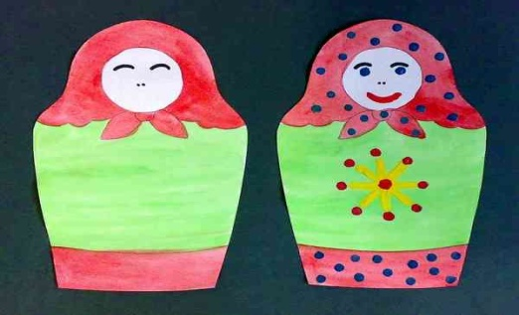
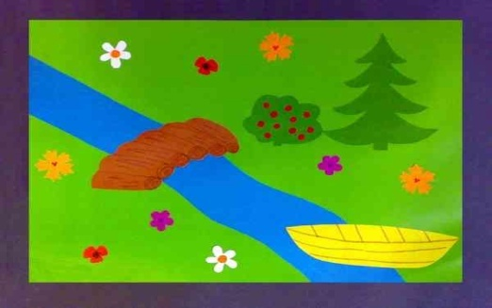
Раздаточный материал "Дидактическая полянка" Заготовки матрёшек(шаблоны)
Положите перед собой листы картона. Что изображено на них? Река, мост, цветы, лодка, елочка, куст с ягодами. Вот сюда то и отправятся наши матрешки. Сначала вышла в путь одна матрешка. Она решила пойти вперед и рассмотреть все как следует. Возьмите одну матрешку в руки и поставьте ее перед мостом. Дальше матрешка решила перейти на другой берег реки. Поставьте матрешку на мост. Вот перешла матрешка по мостику и остановилась за ним. Поставьте матрешку за мостиком. Подошла матрешка к елочке и решила отдохнуть в ее тени. Поставьте матрешку под елочкой. А рядом с елочкой что растет? Куст с ягодами. Посмотрела матрешка на елочку, потом на кустик и решила их сравнить. Какая елочка, а какой кустик?
( Елочка высокая, а кустик низкий). А вокруг – красота! Сколько елочек? (Д: одна). А сколько цветочков? (Д: Много). Сколько кустиков? (Д: Один). А сколько ягод на кустике? (Д: Много). Ну что же, пора звать подружек. Матрешки-сестрички, идите все сюда. Дети, поставьте матрешек на травку. Решили матрешки сесть в лодочку и поплыть по реке. Посадите матрешек в лодочку. Все матрешки поместились? Сколько всего матрешек село в лодку? (Д: Пять). Вот и закончилось путешествие матрешек. Вернулись все они домой.
Путешествие в космос
Сегодня мы полетим в космос. На полу два обруча так, что образуется три отдельных области пересечения.
Воспитатель: Внутри красного облака захотели жить все красные звёзды, внутри оранжевого – все круглые. В области пересечения двух облаков поселятся звёзды, обладающие признаками: цветом красные, формой круглые.
- Какие звёзды лежат вне обоих облаков? (Все звёзды – не красные и не круглые: синие, жёлтые, треугольные, квадратные, овальные).
- Сосчитайте сколько звёзд внутри красного облака? Ответы детей: 10
Воспитатель: Сосчитайте сколько звёзд в области пересечения? Ответы детей: 9
Воспитатель: Каких звёзд больше и насколько? (на 1)
Сосчитайте сколько звёзд внутри оранжевого облака? (9)
Каких звёзд меньше и насколько?

Приложение 4.

1. Игры на формирование пространственных представлений: слева, справа, вверху, внизу, впереди, сзади, далеко, близко.
«Что справа»
Дети сидят вдоль края ковра. По всем сторонам ковра расположено по 5-6 игрушек. Воспитатель просит детей вспомнить, где у них правая рука. Затем одному из детей предлагается встать в центр на ковре и назвать – какие игрушки расположены справа от него. При этом каждый следующий ребёнок повёрнут в другом направлении по сравнению с предыдущим.
«На плоту»
Дети стоят на ковре на одинаковом расстоянии друг от друга. Каждый стоит на воображаемом плоту. Воспитатель задаёт индивидуально вопросы детям, при этом постоянно просит их изменить направление. Например, Петя, кто стоит у тебя слева; Маша, кто стоит сзади тебя; Серёжа, кто стоит перед тобой; все повернулись налево; Таня, кто стоит слева от тебя, и т.д.
«Магазин»
В этой игре могут принимать участие двое детей или две подгруппы детей. Они сидят друг напротив друга, отгородившись ширмой. У каждого одинаковый набор картинок (продукты, игрушки, канцтовары, одежда) и карточка, имитирующая полку магазина. Один ребёнок выкладывает картинки на своей карточке и называет место расположения каждой из них. Другой ребёнок старается воспроизвести всё в точности по инструкции. Затем, убрав ширму, дети могут сравнить оба «магазина».
2. Игры на формирование умений детей занимать определенное пространственное положение по заданному условию (от себя, от предмета).
«Отгадай – где…»
Воспитатель предлагает детям встать в кружок на ковре и посмотреть, какие предметы или кто из детей находится слева, справа, сзади, впереди них. За каждый правильный ответ ребёнок получает фишку. В конце игры подсчитывается количество полученных очков-фишек у каждого ребёнка.
«Где я сяду»
Все дети собираются на ковре. На столах лежат перевёрнутые карточки (это может быть личный бэйдж ребёнка, парная картинка и т.п.). Воспитатель даёт каждому инструкцию, по которой ребёнок должен отыскать своё место, а карточка даст возможность самому проверить правильность выбора. Например, Марина, подойди к столу, который находится перед дверью, слева от окна. Сядь за этим столом справа. Миша, подойди к столу, который стоит между столом воспитателя и шкафом, лицом к окну, сядь слева, и т.д.
3. Игры на формирование умений детей определять словом положение того или иного предмета по отношению к другому.
«Что изменилось?»
Перед детьми на столе в 2 (3) ряда расположены игрушки, по 3 (4) в
каждом ряду. Ведущий предлагает всем детям посмотреть и запомнить расположение игрушек. Затем дети закрывают глаза. Ведущий убирает какую-нибудь игрушку и просит назвать её и то место, где она находилась. Например, исчез дракоша, который был внизу между щенком и попугаем.
В роли ведущего может быть как воспитатель, так и ребёнок.
«Новоселье»
В этой игре дети используют настенные полки для игрушек в виде домиков и небольшие игрушки (животные). Каждый из детей по очереди должен «заселить» дом по заданной инструкции. Например, внизу квартиры получили: мышка, козлёнок и обезьянка, причём козлёнок – слева, а обезьянка – между мышкой и козлёнком, и т.д.
4. Игры на формирование умений ориентироваться в движении.
«Куда пойдёшь и что найдёшь»
Перед игрой все дети рассаживаются полукругом перед полками с игрушками. Один из детей поворачивается лицом ко всем детям, но при этом не видит, куда воспитатель спрятал игрушку. Затем ведущий даёт инструкции этому ребёнку. Например, сделай 2 шага вперёд, 3 шага влево, ещё 1 шаг вперёд, ищи на нижней полке. В роли ведущего вначале выступает воспитатель, затем – это может быть ребёнок, правильно выполнивший инструкцию.
«Новая походка»
Эту игру можно проводить с 1-2 детьми на прогулке. Мы договариваемся, что мы сейчас походим не как все люди, а по особенному. Например, два шага вперёд, один шаг вправо, или шаг назад, два шага вперёд. При усложнении игры ребёнок должен не только контролировать свою «походку», но и повернуть корпус так, чтобы прийти к определённой цели.
5. Игры на формирование умений ориентироваться на плоскости (ориентировка на листе бумаги, т.е. в двумерном пространстве).
«Назови соседей»
Для этого используется лист бумаги, на котором хаотично расположены изображения различных предметов. Воспитатель просит найти изображение какого-то предмета и определить:- что изображено справа от него, - что нарисовано под ним, - что находится вверху справа от заданного предмета, и т.п.
«Я еду на машине»
Перед каждым ребёнком лист бумаги (А3) и маленькая машинка. Дети, слушая инструкции воспитателя, передвигают машинку в нужном направлении. Например, в правом нижнем углу листа – гараж, оттуда мы поедем по нижней стороне листа в школу. Она находится в левом нижнем углу, а после школы мы поедем в зоопарк, который находится в правом верхнем углу, и т.д.

Приложение 5.

Дидактические игры, упражнения на логическое мышление.

Упражнение 1
Материал: набор фигур - пять кругов (синие: большой и два маленьких, зеленые: большой и маленький), маленький красный квадрат).
Задание: "Определи, какая из фигур в этом наборе лишняя. (Квадрат) Объясни почему. (Все остальные - круги) ".
Упражнение 2
Материал: тот же, что к упражнению 1, но без квадрата.
Задание: "Оставшиеся круги раздели на две группы. Объясни, почему так разделил. (По цвету, по размеру)".
Упражнение 3
Материал: тот же и карточки с цифрами 2 и 3.
Задание: "Что на кругах означает число 2? (Два больших круга, два зеленых круга.) Число 3? (Три синих круга, три маленьких круга) ".
Упражнение 4
Материал: тот же и дидактический набор (набор пластиковых фигурок: цветные квадраты, круги и треугольники).
Задание: "Вспомни, какого цвета был квадрат, который мы убрали? (Красного.) Открой коробочку "Дидактический набор". Найди красный квадрат. Какого цвета еще есть квадраты? Возьми столько квадратов, сколько кругов (см. упражнения 2, 3). Сколько квадратов? (Пять.) Можно сложить из них один большой квадрат? (Нет.) Добавь столько квадратов, сколько нужно. Сколько ты добавил квадратов? (Четыре.) Сколько их теперь? (Девять.)".
Упражнение 5
Материал: изображения двух яблок маленькое желтое и большое красное. У ребенка набор фигур: треугольник синий, квадрат красный, круг маленький зеленый, круг большой желтый, треугольник красный, квадрат желтый.
Задание: "Найди среди своих фигур похожую на яблоко". Взрослый по очереди предлагает рассмотреть каждое изображение яблока. Ребенок подбирает похожую фигуру, выбирая основание для сравнения: цвет, форма. "Какую фигурку можно назвать похожей на оба яблока? (Круги. Они похожи на яблоки формой.)".
Упражнение 6
Материал: тот же и набор карточек с цифрами от 1 до 9.
Задание: "Отложи направо все желтые фигуры. Какое число подходит к этой группе? Почему 2? (Две фигуры.) Какую другую группу можно подобрать к этому числу? (Треугольник синий и красный - их два; две красные фигуры, два круга; два квадрата - разбираются все варианты.)". Ребенок составляет группы, с помощью рамки-трафарета зарисовывает и
закрашивает их, затем подписывает под каждой группой цифру 2. "Возьми все синие фигуры. Сколько их? (Одна.) Сколько здесь всего цветов? (Четыре.) Фигур? (Шесть.)"

Замыслы архитекторов
Цель игры: Формировать умения создавать постройки одного и того же объекта разной формы. Учить заменять одни детали – другими, строить по плану (рисунку), самостоятельно подбирать необходимый материал. Учить выделять основные части и характерные детали конструкций, поощрять самостоятельность, творчество, инициативу, дружелюбие. Учить работать в коллективе и создавать совместные проекты и постройки.
Материал: Конструкторы – «Лего», пластмассовый, деревянный, мягкие кубики, наборы юного конструктора, плоскостной конструктор. Карточки – схемы.
Ход игры:
Дети вместе с воспитателем выбирают карточку - схему. Обсуждают, что на ней нарисовано и что надо построить. Затем самостоятельно выбирают материал для строительства. Дети могут сами создавать проекты новых строек. В эту игру можно играть как одному ребёнку, так и группой по 3 – 4 человека. Воспитатель всячески поощряет самостоятельность, творческие замыслы детей. Самым талантливым и непредсказуемым архитекторам в конце игры вручается медаль за творчество и инициативу.
СУДОКУ
Цель игры: Учить детей отражать в рисунках несложный сюжет, передавая картины. Развивать цветовое восприятие, эстетический вкус, умения видеть красоту окружающей природы. Развивать логическое мышление. Закреплять навыки счёта в пределах 10.
Материал: Карточки с картинками – 18 штук.
Ход игры:
Детям раздаются карточки - картинки, которых разделены на сектора обозначенные цифрами. Каждой цифре соответствует свой цвет. Ребёнок находит цифру на картинке и закрашивает её указанным цветом. Побеждает тот, кто быстрее и аккуратнее раскрасит каждый сектор картинки и правильно назовёт, что на ней изображено.

Приложение 5.
Дидактические игры с цифрами и числами
1. Дидактическая игра «Собери цветок»
Возраст 5-6 лет
Цель: закрепить состав чисел 5, 6, 7, 8, 9, 10.
Оборудование: лепестки с примерами на состав чисел 5, 6, 7, 8, 9, 10, серединки с цифрами 5, 6, 7, 8, 9, 10.
Методика проведения:
Воспитатель предлагает детям собрать красивые цветы. На столах раскладывает серединки цветов, карточки-лепестки раздаются детям. По сигналу дети должны найти нужную серединку и собрать цветок. Побеждает та команда, которая правильно и быстро соберет свою ромашку.
2. Дидактическая игра «Угощение для белки»
Возраст 5-6 лет
Цель: закрепление прямого и обратного счета в пределах 10.
Оборудование: карточки в форме орехов и грибов с цифрами от 1 до 10, два шнурочка разноцветных, картинка или игрушка белочка.
Методика проведения:
Воспитатель загадывает загадку о белке:
С ветки на ветку
Могу я летать.
Рыженький хвост
Никому не поймать.
Некогда летом
В лесу мне играть
Надо грибы
Для зимы собирать.
(Белка)
Демонстрирует картинку или игрушку белки, просит помочь белочке: собрать орехи и грибы. Дает задание собрать орешки от одного до десяти, нанизав на шнурочек, а грибы от 10 до одного. Проверяет выполнение, просит ребенка назвать цифры в прямом и обратном порядке.
Усложнения:
Можно собирать четные числа и нечетные в прямом и обратном порядке.
3. Дидактическая игра «Собрать урожай»
Возраст 5-6 лет
Цель: закрепить состав чисел 6,7,8.
Оборудование: три корзинки с ячейками, карточки морковка и капуста с примерами на состав чисел 6,7 и 8.
Методика проведения:
Воспитатель загадывает загадку об осени:
Несу я урожаи, поля вновь засеваю,
Птиц к югу отправляю, деревья раздеваю,
Но не касаюсь сосен и ёлочек, я.
(Осень)
Проводит беседу о заботах колхозников на полях осенью.
Предлагает помочь собрать морковь и капусту, правильно разложив по корзинам.
Проверяет выполнение задания (можно для проверки предложить счетные палочки).
Усложнения:
Можно предложить детям соревнование: кто быстрей и правильно соберет урожай?
Играть можно индивидуально и по подгруппам.
Проверку может выполнять ребенок, хорошо усвоивший состав чисел.
4. Дидактическая игра «Рыбалов»
Возраст 5-6 лет
Цель: познакомить и закрепить состав чисел 6, 7 и 8.
Оборудование: карточки рыбки с примерами на состав чисел 6,7 и 8; 3 ведерка с ячейками.
Методика проведения:
Воспитатель предлагает детям разложить улов рыбака по ведрам.
- Ребята, нужна ваша помощь - срочно необходимо накормить обитателей аквапарка: белый медведь съедает рыбу только 8 кг, тюлень - 6 кг, а дельфин - 7 кг. Ошибиться нельзя, будьте внимательны.
Дети выбирают карточку-рыбку и раскладывают в нужное ведро.
Воспитатель проверяет правильность выполнения. Можно выбрать капитана, который проверит все сложенные рыбки в ведре.
5. Дидактическая игра «Помоги пчелкам»
Возраст 5-6 лет
Цель: познакомить и закрепить состав чисел 5,6,7 и 8.
Оборудование: карточки пчелок с примерами на состав чисел 5,6,7 и 8; три улика с ячейками.
Методика проведения:
Воспитатель обращает внимание на домики, прикрепленные на доске, уточняет, чьи они.
Создает проблемную ситуацию:
- Пчелкам нужно попасть домой, а они не могут этого сделать, потому что не знают, какой их домик.
Дети соглашаются помочь, выбирают карточку-пчелку и ставят ее в нужный улик.
Как только все дети справляются с заданием, воспитатель проверяет правильность выполнения задания и благодарит детей за помощь.
Усложнения:
Можно предложить детям соревнование: кто быстрей поможет пчелкам попасть домой.
Играть можно индивидуально и по подгруппам.
Проверку может выполнять ребенок, хорошо усвоивший состав чисел.
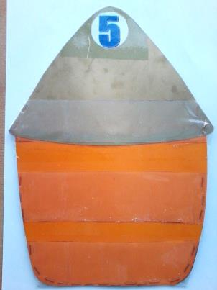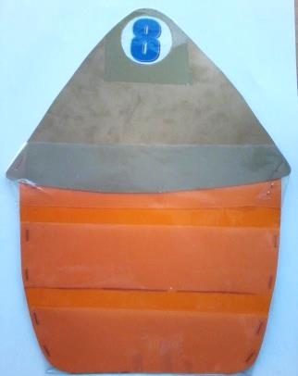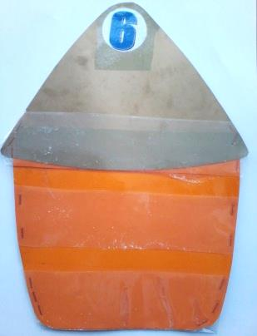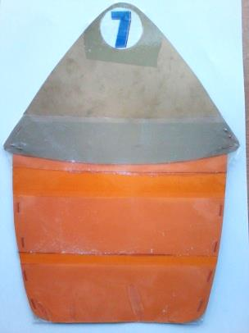
Приложение 7.

Дидактические игры по разделу величина
1.Дидактическая игра «Собери пирамиду»
Возраст 4-5 лет
Цели:
* Закрепить умение составлять изображение пирамидки из овалов разной величины в порядке убывания.
* Уточнить названия цветов.
Оборудование: овалы разного цвета и величины.
Методика проведения:
Воспитатель предлагает ребенку назвать величину разложенных на столе овалов и их цвет, составить пирамидку.
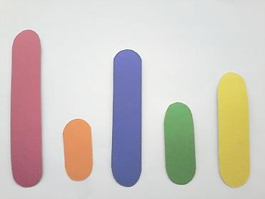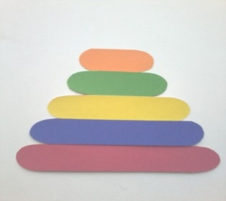

2. Дидактическая игра «Собери яблоки»
Возраст 4-5 лет
Цели:
* Закрепить умение различать величину предметов: большой, поменьше, самый маленький.
* Упражнять в умении соотносить предметы с нужной величиной.
Оборудование: картинка с изображением яблони, яблочки разной величины: большие, поменьше и самые маленькие, 3 корзинки разной величины.
Методика проведения:
Воспитатель загадывает загадку:
Загляни в осенний сад
Чудо - мячики висят.
Красноватый, спелый бок
Ребятишкам на зубок.
(Яблоко)
На столе перед ребенком раскладывает картинку яблони с яблоками разной величины, уточняет одинаковые ли по величине яблоки на яблоне.
Демонстрирует ребенку корзинки, уточняет какие они по величине, предлагает собрать яблоки в нужные корзинки.
3. Дидактическая игра «Наведи порядок»
Возраст 4-5 лет
Цели:
* Закрепить умение различать величину предметов: большой, поменьше, самый маленький.
* Упражнять в умении раскладывать предметы слева направо в порядке возрастания и убывания.
Оборудование: карточки с изображением посуды разной величины: большие, поменьше и самые маленькие.
Методика проведения:
Воспитатель предлагает детям рассмотреть посуду, которая лежит перед ними на столе, уточняет названия, цвет и величину.
Предлагает навести порядок на кухне, расставив посуду в порядке убывания, возрастания слева направо.
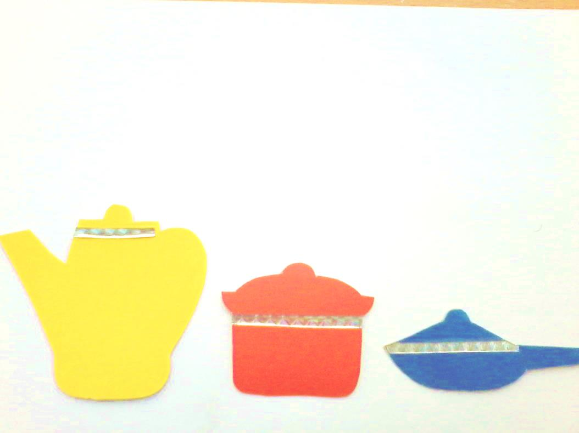
Дети расставляют посуду, называют в порядке убывания, возрастания.

Приложение 8.

Дидактические игры на логику
1. Дидактическая игра «Сказка по клеткам»
Возраст 5-6 лет
Цели:
* Закрепить умение ориентироваться на листе бумаги по клеткам.
* Развивать образное мышление, воображение.
Оборудование: карточка с клетками, фишки - картинки с изображением предметов.
Методика проведения:
Воспитатель предлагает рассмотреть ребенку карточку, уточняет расположение цифр на ней, и фишки с изображением предметов, предлагает назвать: кто на них изображен. Педагог объясняет задание, чтобы получилась сказка нужно внимательно слушать и ставить фишки на нужную клеточку.
Воспитатель начинает рассказывать сказку: «Жила была девочка Маша (4,3), отправилась она гулять в лес (4,2). Высоко в небе парила птичка (1,2). Ласково светило солнце (1,4). На полянке Маша увидела красивые цветы (3,5). Скоро Маша увидела красивую бабочку (2,1). Хорошо летом в лесу».
Если ребенок правильно выполнял задание, то получится вот такая сказка по клеткам.
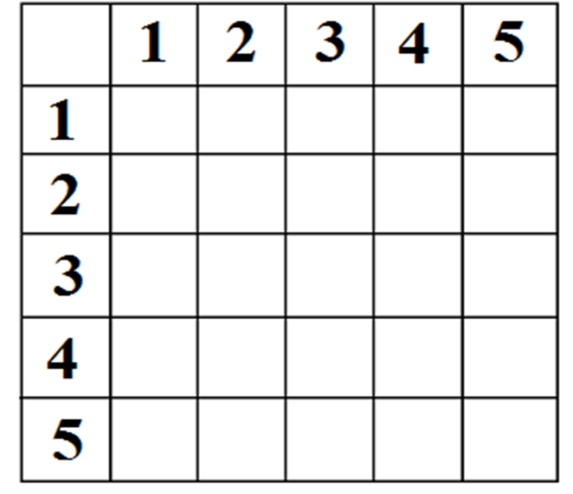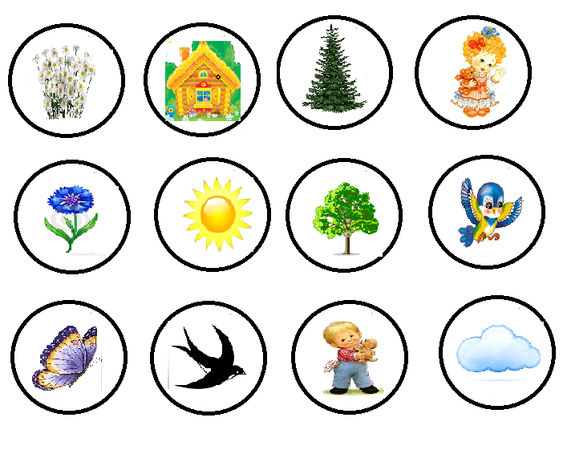
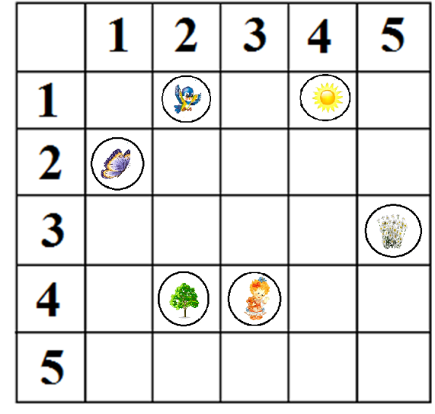
Вариантов сказок может быть очень много, все зависит от вас!

2. Дидактическая игра «Фантазеры»
Возраст 5-6 лет
Цели:
* Закрепить умение строить по схеме из деталей игры.
* Развивать образное мышление, воображение.
Оборудование: схемы, игра «Колумбово яйцо».
Методика проведения:
1 вариант игры.
Воспитатель предлагает детям отправиться в морское путешествие, но для этого нужно построить корабли по схемам из деталей игры. Дети строят по схемам корабли.
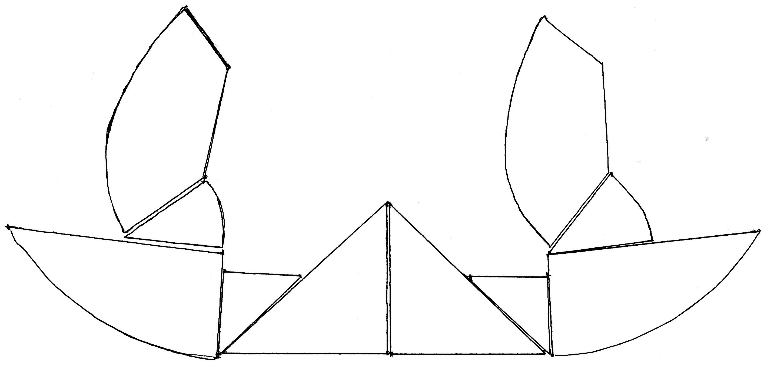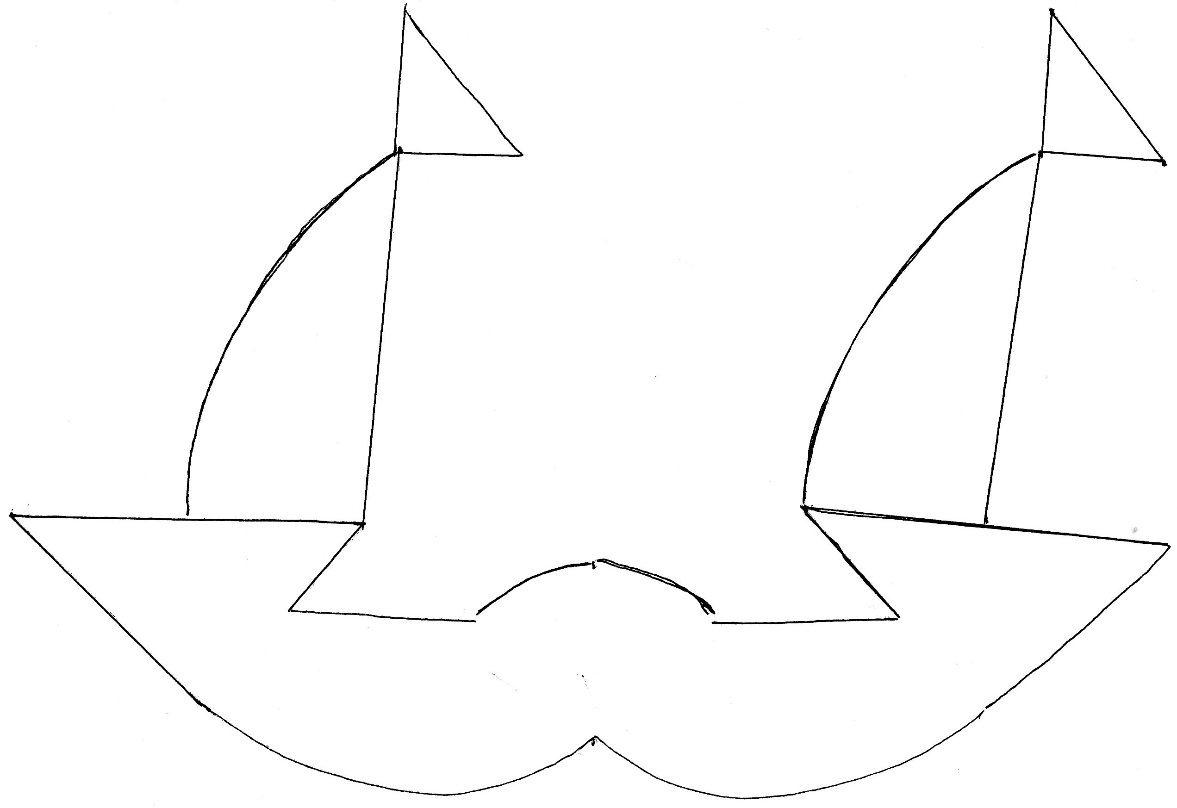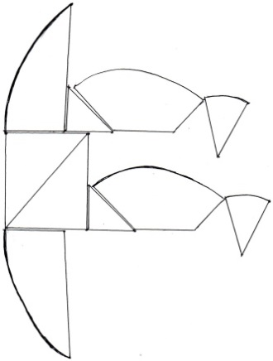
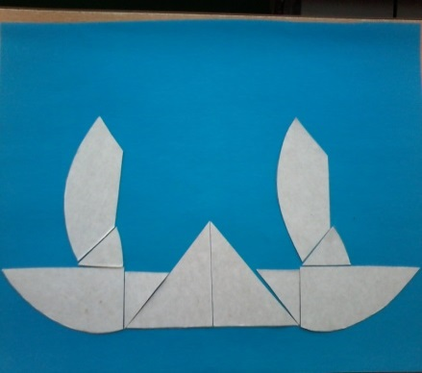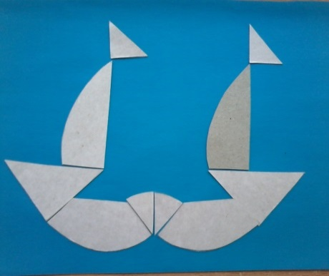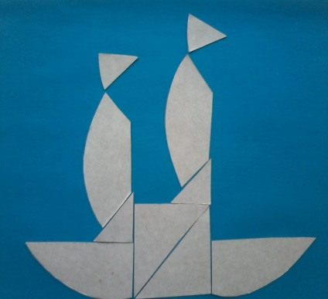

2 вариант игры.
Воспитатель предлагает детям отправиться в волшебный лес и построить животных и птиц, которые могут обитать в этом лесу из деталей игры.
Дети придумывают изображения зверей и птиц.
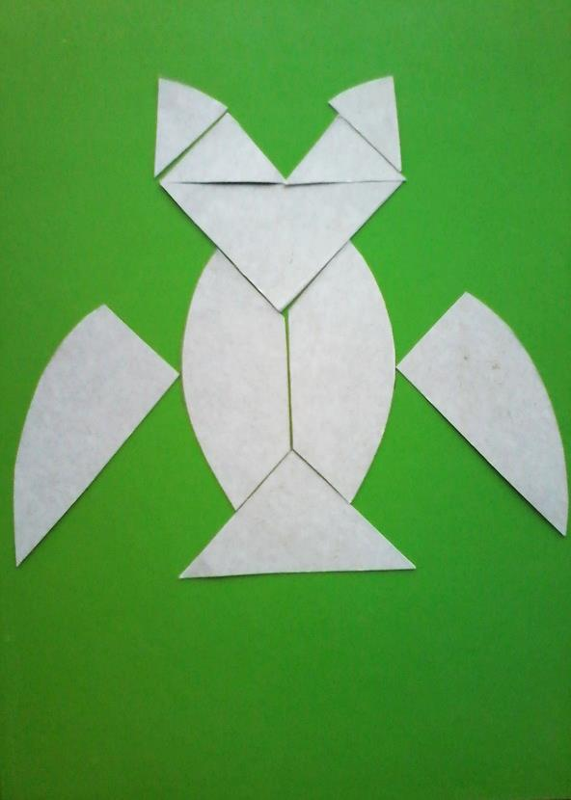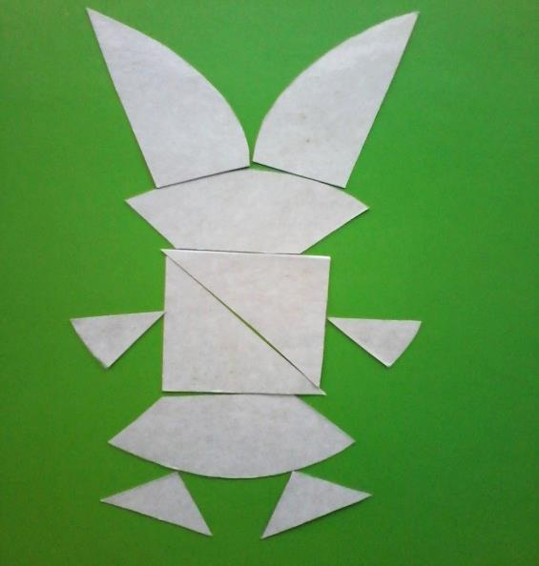

3. Дидактическая игра «Загадки и отгадки»
Возраст 5-6 лет
Цели:
* Развивать образное мышление, воображение.
* Упражнять в умении выкладывать из счетных палочек предметы по схеме.
Оборудование: счетные палочки на каждого ребенка и карты-схемы.
Методика проведения:
Воспитатель читает загадку и предлагает детям из счетных палочек построить отгадку по карте-схеме или по личному замыслу.

По волнам дворец плывет, Закружу, заверчу, в небеса улечу.
На себе людей везет. (вертолет)
(корабль)

Блещет в речке чистой
Спинкой серебристой.
(рыбка)
4. Дидактическая игра «Реши задачу»
Возраст 5-6 лет
Цели:
* Развивать образное мышление, воображение.
* Упражнять в умении выкладывать цифры из фасоли.
Оборудование: фасоль в тарелочке на каждого ребенка.
Методика проведения:

Воспитатель предлагает решить стихотворную задачку, а ответ выложить на столе из фасоли.
*** ***
Как-то ночью под кусточком Пять ворон на крышу сели,
Грибы выросли опять. Да еще к ним прилетели.
Два грибочка, три грибочка. Отвечайте быстро, смело
Сколько будет? Ровно ...(пять) Сколько всех их прилетело? (семь)

